GE VariForm Einbauwaschtisch, elliptisch mit HLB, 60x45cm, o. Ül., weiß, KeraTect

Geberit

Eigenschaften

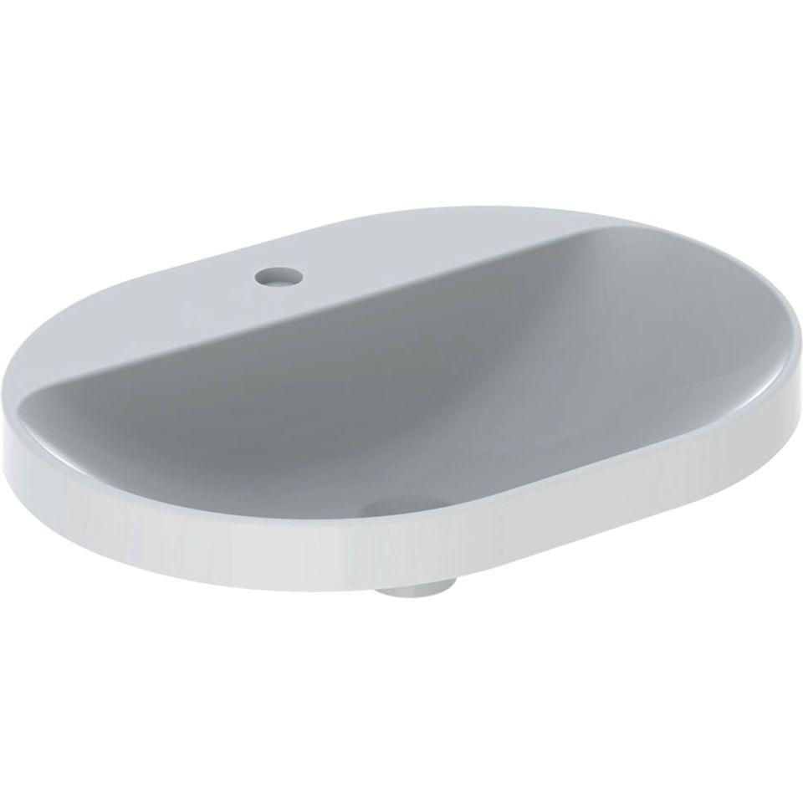

GTIN:

4025416302483

HAN:

500735002

Farbton

weiß

Montageart

Einbau

Oberfläche

glänzend, Schmutz abweisend

Produkt

Einzelbecken

Werkstoff

Keramik

Anzahl Plätze

1,00

Höhe (mm)

178,00

Tiefe (mm)

450,00

Armaturenloch

Mitte

Befestigungsart

Dübelbolzen

Einbau/Montage/Aufstellung

Einbau-Waschtisch

Ausladung Becken (mm)

450,00

Breite/Durchmesser (mm)

600,00